**重 印 经 典 推 荐**

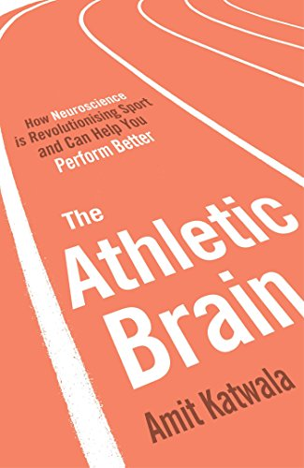**原版出版记录**

**英文书名：THE ATHLETIC BRAIN：How Neuroscience is Revolutionising Sport and Can Help You Perform Better**

**作 者：Amit Katwala**

**出 版 社：Simon & Schuster UK**

**代理公司：Curtis Brown/ANA/ Claire Qiao**

**页 数：368页**

**出版时间：2016年8月**

**代理地区：中国大陆、台湾地区**

**审读资料：电子稿**

**类 型：科普**

**授权信息：简体中文版2016年授权，版权已回归**

**豆瓣链接：https://book.douban.com/subject/30444202/**

[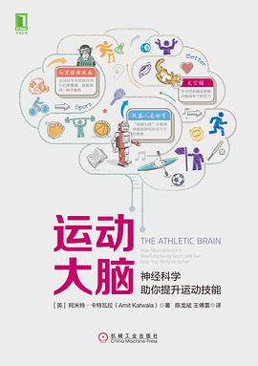](https://img1.doubanio.com/view/subject/l/public/s29989027.jpg)

**中简本出版记录**

**书 名：运动大脑：神经科学助你提升运动技能**

**作 者：[英]阿米特·卡特瓦拉**

**出版社：机械工业出版社**

**译 者：陈龙斌,王傅雷  
出版年：2019年  
页 数：272页**

**定 价：65元**

**装 帧：平装**

**内容简介：**

这是一本将运动与神经科学相结合的书；

这是一本打破“一万小时定律”的书；

这是一本关于寻找运动天才以及在压力下做决策的书；

这是一本有关如何使你把耐力推到极限、进入最佳状态的书。

主场劣势、杏仁核劫持、易普症、认知发挥失常、脑震荡、“分析性瘫痪”

沉浸在FIFA游戏中几小时，就可以提高真实的球场表现吗？

GT赛车游戏可以用于赛车训练吗？

运动时下意识默念哪些词语，可以提高成绩？

心理疲劳时应该安排什么样的训练课？

通过本书，你会发现有趣的神经学原理和运动的关系可以如此紧密。

运动成绩都是多年的汗水和辛劳训练的结果，而认知神经训练打破了积累训练才能取得效果的可能性。

根据研究，如果你正努力学习竞技运动或语言方面的新技能，那么最好在很长一段时间内全身心投入进去，而不是把精力分散到每周的课程上。

心流不仅可以让人投入忘我之境，也能使人将潜力发挥至我们认为不可能的极限。这样的心流状态，有多种触发方式。

……

《运动大脑》告诉你的不仅是以上这些。

**作者简介：**

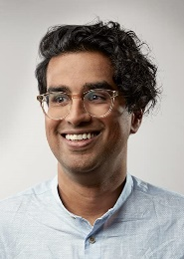

**阿米特·卡特瓦拉（Amit Katwala）**，是一名屡获殊荣的体育、科技记者。他在牛津大学获得了实验心理学学位，曾为《经济学人》《科学发现》等刊物撰稿，是《体育》杂志的资深作家。

**谢谢您的阅读！**

**请将反馈信息发至： 乔明睿（Claire）**

**安德鲁﹒纳伯格联合国际有限公司北京代表处**北京市海淀区中关村大街甲59号中国人民大学文化大厦1705室, 邮编：100872  
电话：010-82449026

传真：010-82504200

手机：15804055576

Email: [Claire@nurnberg.com.cn](mailto:Claire@nurnberg.com.cn)

网址：[www.nurnberg.com.cn](http://www.nurnberg.com.cn/)

微博：<http://weibo.com/nurnberg>

豆瓣小站：<http://site.douban.com/110577/>

新浪微博：安德鲁纳伯格公司的微博_微博 (weibo.com)

微信订阅号：ANABJ2002